附件三 ：
抗病毒治疗关爱中心办公家具一批
采购清单及定制要求
序号 | 定制产品名称 | 材质 | 数量 | 定制款式 | 定制尺寸 | 备注
1 | T型两人位+柜椅 | E1级升级板材、优质钢化玻璃屏风 | 1套 | 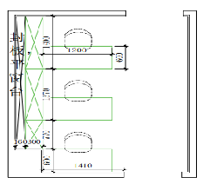  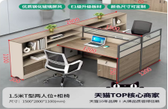 | 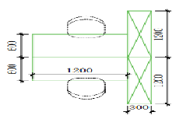 | 尺寸需定制
2 | T型三人位+柜椅 | E1级升级板材、优质钢化玻璃屏风 | 1套 | 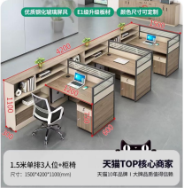 |  | 尺寸需定制
3 | 圆形拼接桌直径1.6米 | 25厘厚暖实木颗粒三聚氰胺面板+可折叠钢底架，脚轮：塑料ABS脚轮，带刹车装置 | 1套 | 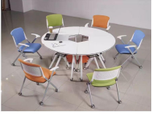 | 直径1.6米 | 由6张圆形拼接桌组成
4 | 长条桌W1200*D500*H750 | 25厘厚暖实木颗粒三聚氰胺面板+可折叠钢底架，脚轮：塑料ABS脚轮，带刹车装置 | 12张 | 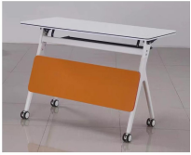 | W1200*D500*H750 | 颜色：西瓜红
5 | 培训椅 | 背框pp塑料，坐板内为多层板加高密度海绵，冷轧钢管国标1.2mm厚度架子，pp塑料扶手 | 18把 | 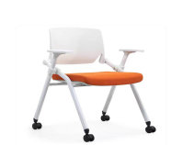 | 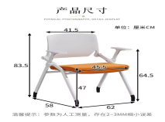 | 颜色：西瓜红
6 | 定制展柜 | E0级多层实木柜体带玻璃展示柜 | 1套 | 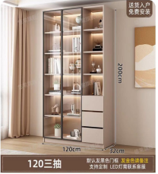 | 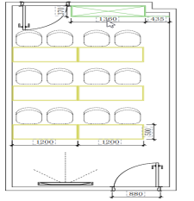 | 尺寸需定制，颜色需求如图。
7 | 折叠拉门 | 铝合金边框+中空玻璃 | 2扇 | 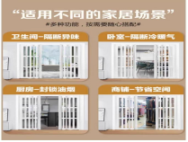 | 宽2160*高2495  宽2110*高2495  两个尺寸各一扇 | 颜色要求白色，需定制尺寸。
8 | 办公桌 | 加厚人造板 | 1张 | 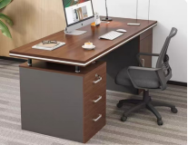 | 160×60×77cm | 款式及颜色如图所示
9 | 沙发 | 加厚耐磨西皮+实木框架 | 1套 | 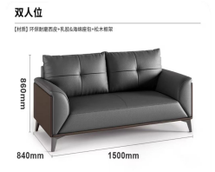 | 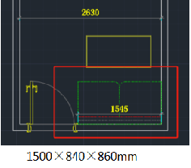 | 款式及颜色如图所示
10 | 茶几 | E1级高密度颗粒板 | 1张 | 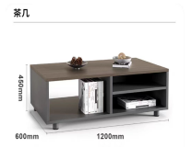 | 1200mm×600mm×450mm | 款式及颜色如图所示

